UTS Pemrograman Sisi Server

Nama Anggota :

1. Laurentius Joandanu (A11.2022.14179)
2. Wisnu Arya Tegar Anggaraksa (A11.2022.14205)

Pembagian Tugas :

1. Laurentius Joandanu membuat bagian “manajemen_inventory”
2. Wisnu Arya Tegar Anggaraksa membuat bagian “inventory"

Cara Menjalankan :

1. Pastikan sudah menginstall Django REST Framework (pip install djangorestframework)
2. Kemudian sambungkan dengan mysql (pip install django mysqlclient)
3. Kemudian migrasikan ke mysql (python manage.py makemigrations)
4. Kemudian jalankan perintah ( docker-compose up –build) tunggu hingga selesai
5. Kemudian cek pada Docker Dekstop apakah sudah muncul
6. Jika sudah muncul ada kemungkinan dalam file inventory bagian web-1 tidak berjalan,jika tidak berjalan hentikan semua proses sebelumnya dan jalankan perintah (docker-compose up)
7. Jika sudah,buka dengan perintah (<http://localhost:8000/api/>) maka akan menampilkan halaman awal

* Halaman Awal

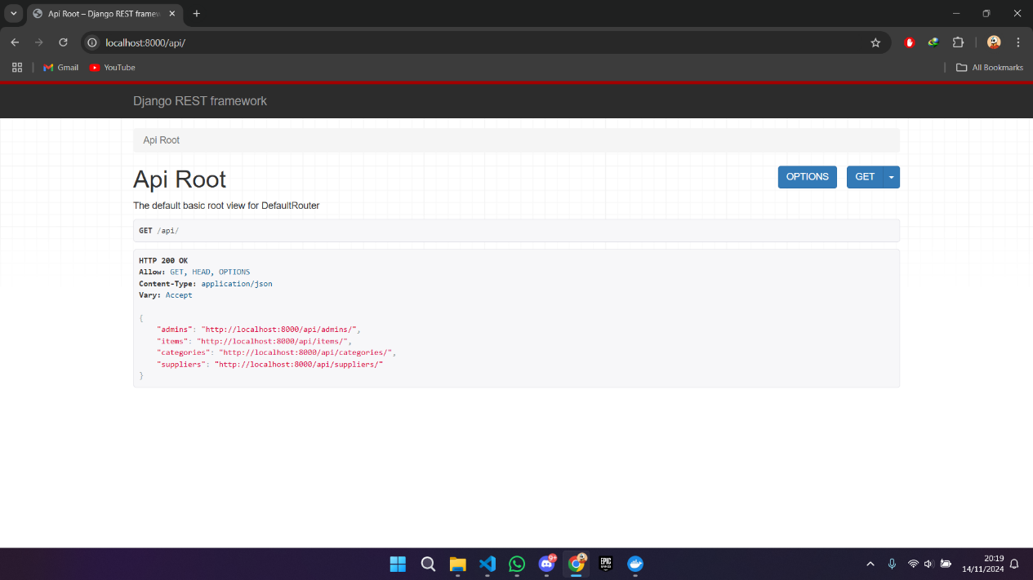

* Halaman Admin

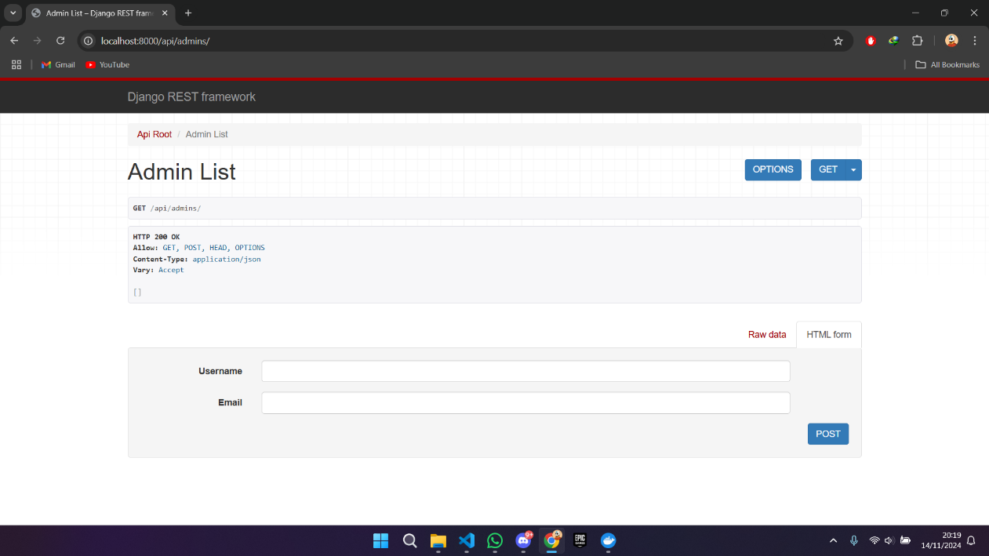

* Halaman Item

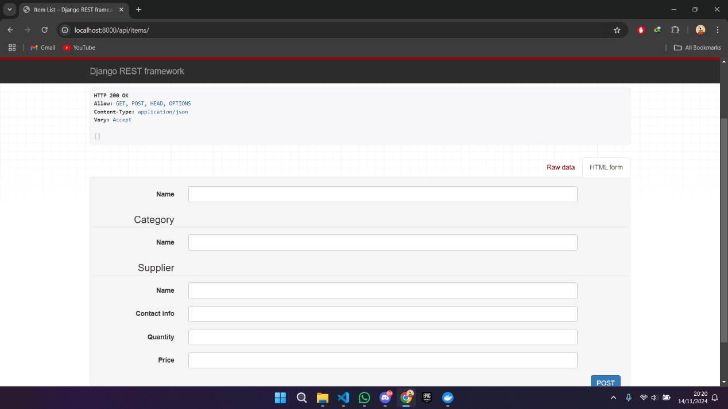

* Halaman Kategori

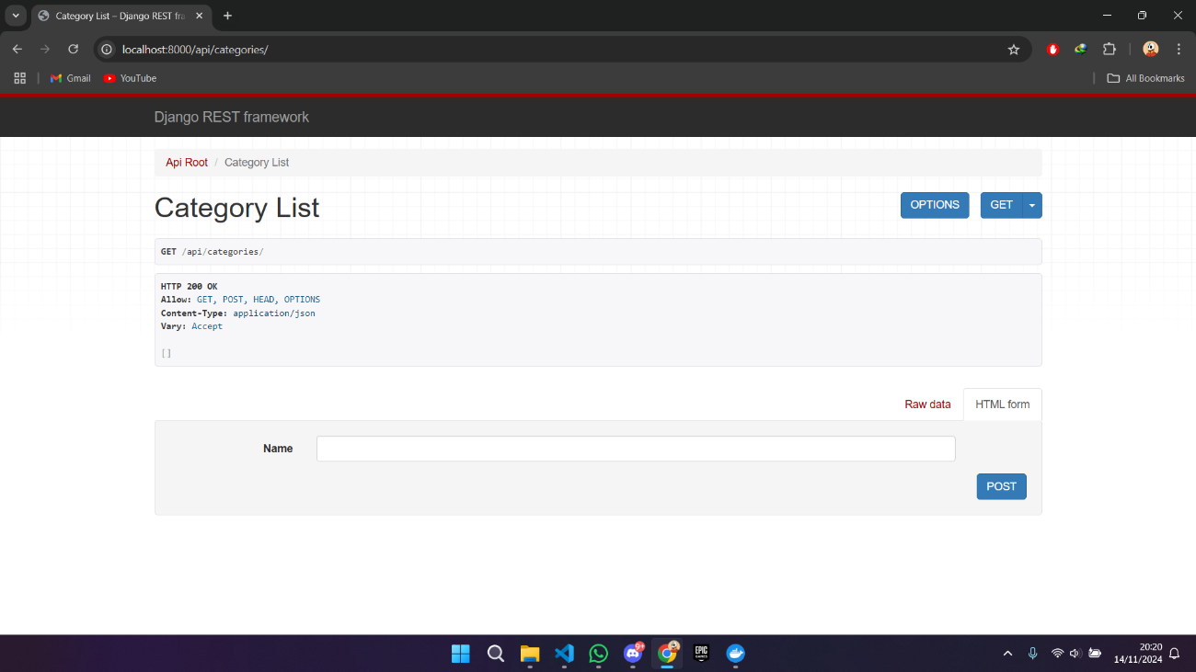

* Halaman Supplier

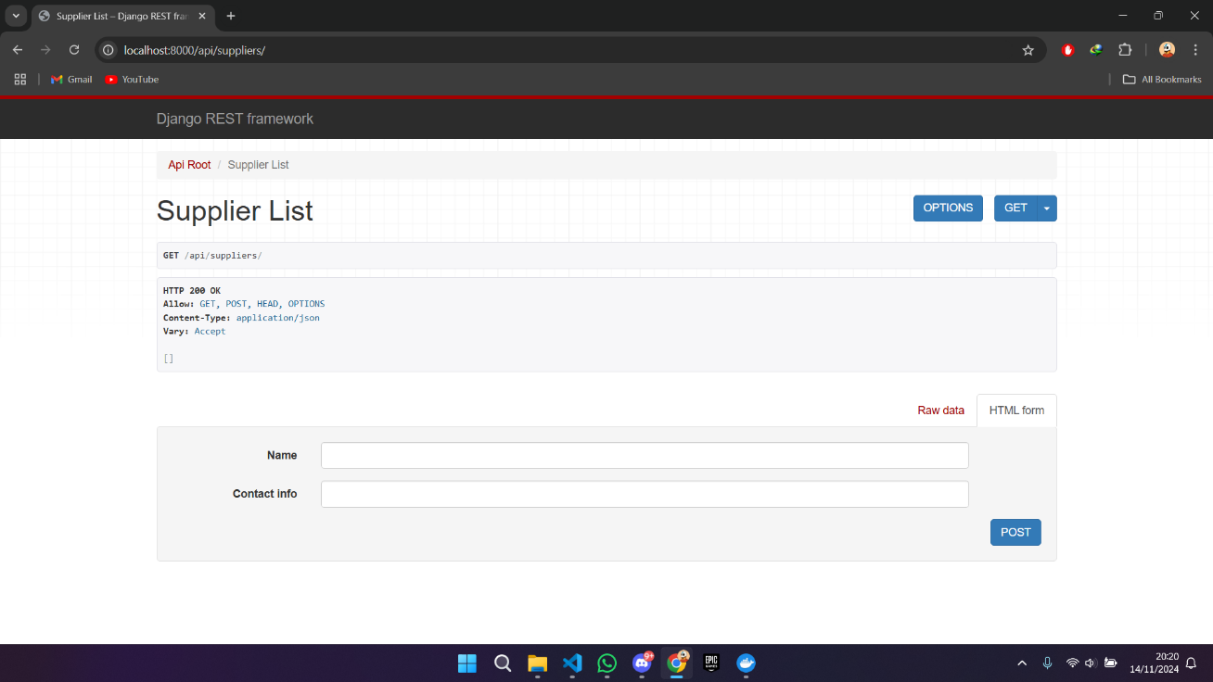

* Struktur File Projek

